临港地区公共租赁住房网上业务平台

企业用户手册

文档编号： | QR-SE-TS-04
当前版本： | V1.0.001
作 者： | 何晓莉
发布日期： | 2018-6-5

地 址：苏州市工业园区凤里街汀兰巷183号
沙湖科技园7栋B座
邮 编：215026
电 话:（0512）62882228
传 真：（0512）62882229
网 址：www.hanwintech.com
版 本 历 史
版本/状态 | 作者 | 参与者 | 起止日期 | 备注
V1.0.001/新建 | 何晓莉 |  | 2018-5-17~2018-6-5 | 新建

目 录
1 登录系统 4
1.1 登录界面 4
2 系统介绍 5
2.1 系统主界面 5
2.2 常规操作 6
3 如何实现个人申请？ 8
4 如何实现单位注册？ 12
5 如何修改企业密码？ 13
6 如何设置员工登录密码？ 14
7 如何修改企业基本信息？ 14
8 如何实现单位申请？ 15
9 如何实现员工申请？ 17
10 如何实现退租申请？ 20
11 如何实现查询服务功能？ 21
11.1 如何查询单位申请？ 22
11.2 如何查询员工申请？ 23
11.3 如何查询单位合同？ 24
11.4 如何查询单位缴费？ 25
12 如何查询申请审核结果？ 25

登录系统

登录界面
当您获知了访问本系统的地址和账号密码时，欢迎使用本系统。
请打开IE游览器，在地址栏输入本系统地址，进入临港地区公共租赁住房网上业务平台登录页面，如下图：
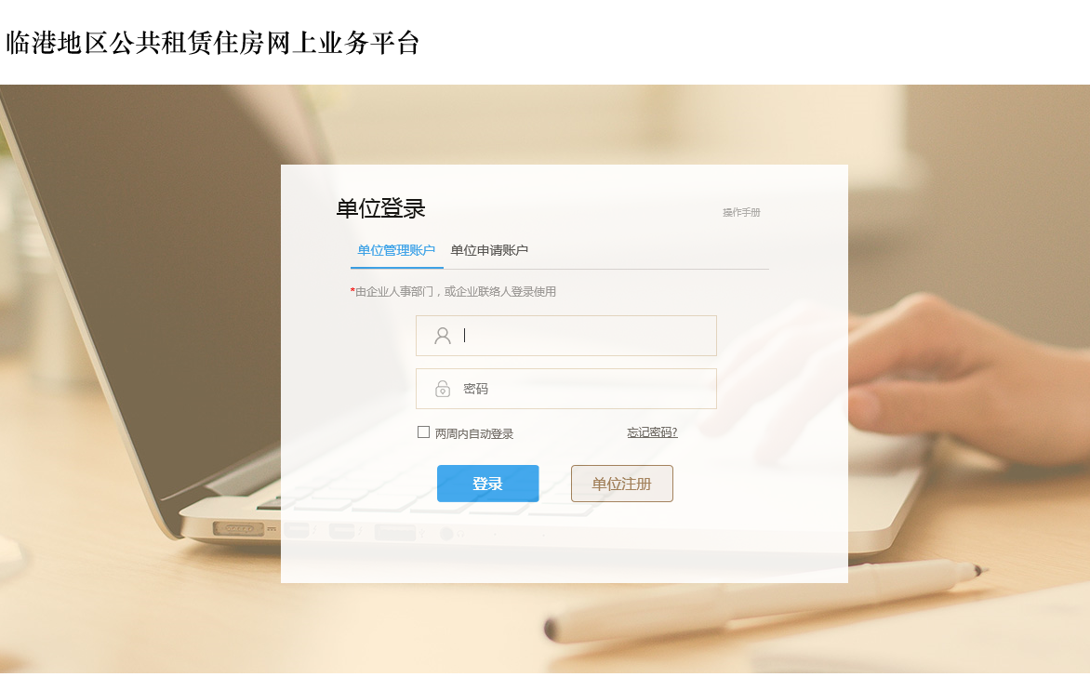
- 单位联系人登录
在右边登陆框里点选“单位联系人”，输入正确的“单位联系人”用户名、密码后，然后按“登录”按钮，登录成功后会进入到系统首页。
单位联系人的账号密码的启用在注册审核通过后，系统会发送一封电子邮件通知已注册成功的单位，这个时候就可以开始以这组账号密码登入系统。管理账号为单位注册时所填写的统一社会信用代码，密码为注册时的密码。单位申请账号的密码需要单位管理员登录后进行自行设定。
如果不慎打错账号或密码，系统就会跳出提示重新输入密码的提示框，点确定后需要单位联系人重新输入账号、密码和验证码，这是为了防止有些人群暴力登陆。
所有成功登录的权限资料就记录在cookie里面，所以如果你勾选了“两周内自动登录”，就可以免登录进入系统。所以在公共电脑若要长时间离开座位，做好先作出登出的动作，或将浏览器关闭，一面有人冒用自己的账号进行不法的行为。在系统登录后的首页有个“退出”的图示，一旦点选了“退出”之后，所有的权限和cookie资料均会被清除，并会立即转向登录页。
- 单位员工登录
在右边登陆框里点选“单位员工”，输入正确的“单位员工”用户名、密码（需由单位管理员设定）后，然后按“登录”按钮，登录成功后会进入到系统单位员工申请页（单位员工填写公共租赁住房申请表）。
单位员工的账号密码由单位管理员进行设定，账号为单位注册时所填写的“统一社会信用代码”。如果忘记密码，可联系单位管理员进行重置。
如果不慎打错账号或密码，系统就会跳出提示重新输入密码的提示框，点确定后需要单位联系人重新输入账号、密码和验证码，这是为了防止有些人群暴力登陆。
所有成功登录的权限资料就记录在cookie里面，所以如果你勾选了“两周内自动登录”，就可以免登录进入系统。所以在公共电脑若要长时间离开座位，做好先作出登出的动作，或将浏览器关闭，一面有人冒用自己的账号进行不法的行为。在系统登录后的申请表页有个“返回”的按钮，一旦点选了“返回”之后，所有的权限和cookie资料均会被清除，并会立即转向登录页。

系统介绍

系统主界面
系统管理员登录成功后会进入到如下系统首页，首页也是进入所有菜单功能的入口点。本系统将各个功能模块归类在不同的标签下，十分清晰、操作便捷。
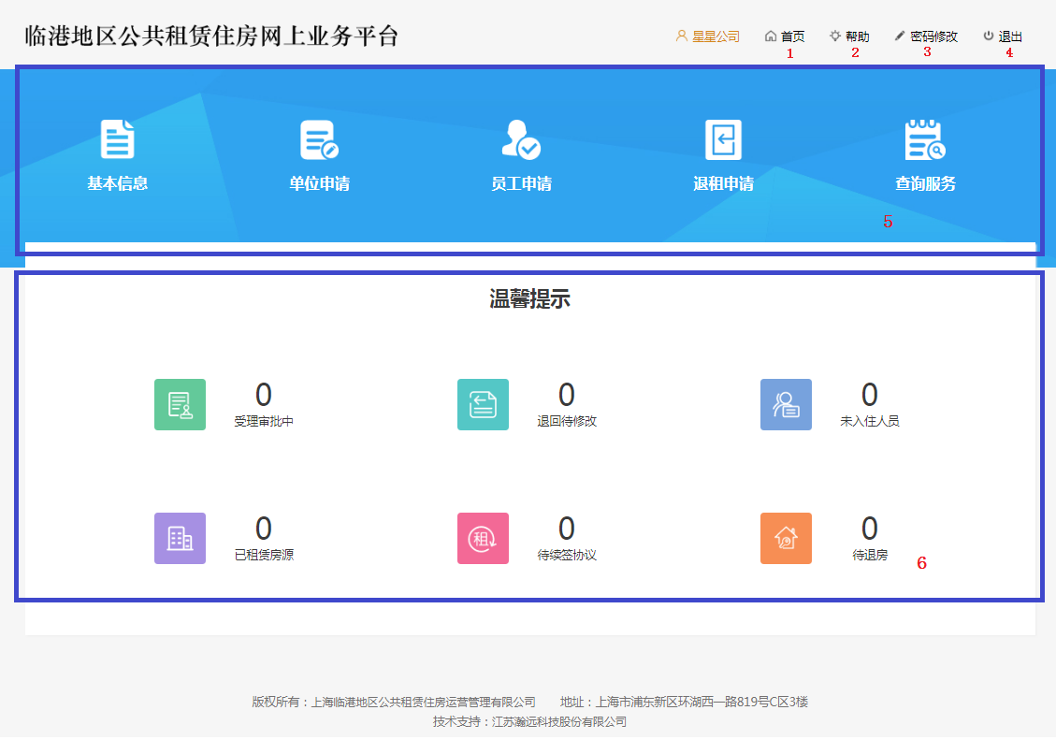
上图标记出来的序号其对应功能：
- 首页：在进行菜单的操作同时，用户可以点击首页按钮，切换到首页查看相关的数据信息
- 帮助：点击帮助链接按钮，页面会跳转弹出相应的帮助文档。
- 密码修改：点击“密码修改”，可修改用户密码（单位管理密码）。
- 退回：点击退出按钮，可退出本系统至登录界面。
- 首页导航菜单：点击首页导航菜单，可进入相应的功能界面。
- 温馨提醒：“温馨提醒”下显示各类信息情况，可点击其下图标进入查看详细。

常规操作
本系统有统一的页面布局，有统一的操作规范。在您开始工作前，熟悉了如下操作说明后，您将不再迷茫。
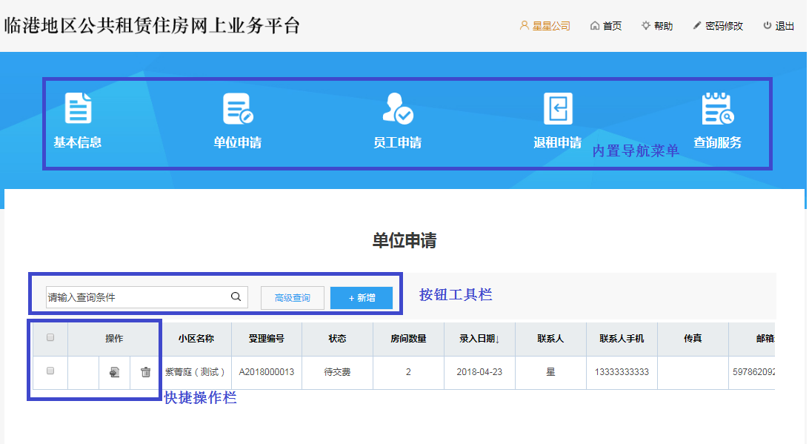
- 修改信息
- 在所需修改的记录前，点击“修改”按钮；
- 在弹出的编辑页面修改对应的字段；
- 按“保存”按钮，提示修改成功。
- 删除信息
- 在数据列表的第一列，勾选一条或多条数据；
- 按按钮，提示确认是否删除；
- 按“确定”按钮后，提示删除成功。
注意：系统正在被使用的数据不能直接删除。
- 查看信息
在数据前点击查看按钮，则可进入查看其内容。
- 打印信息
- 在一条数据前点击按钮，弹出打印方式选择页面，如下图所示：
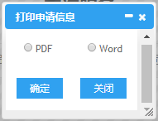
- 选择打印方式，点击“确定”按钮；
- 即可将文件打开或者保存到本地。
- 搜索信息
- 支持模糊综合查询和高级条件查询。
- 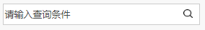
- 可以按信息的任何字段模糊查询到数据。
- 点击“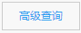”按钮；显示查询条件；填写查询条件，点击“查询”按钮，查询结果直接显示在下面的数据列表中。
- 翻页：当数据列表中数据超出一页时，系统底部就会有分页功能。该功能会统计出该数据列表中总共有多少条数据，一般默认为10；可以点击 “上一页”、“下一页”实现翻页功能，或跳转到指定页数。
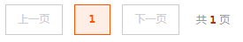

如何实现个人申请？
点击登录页面“个人申请”后的“我要申请”链接进入，页面如下图所示：
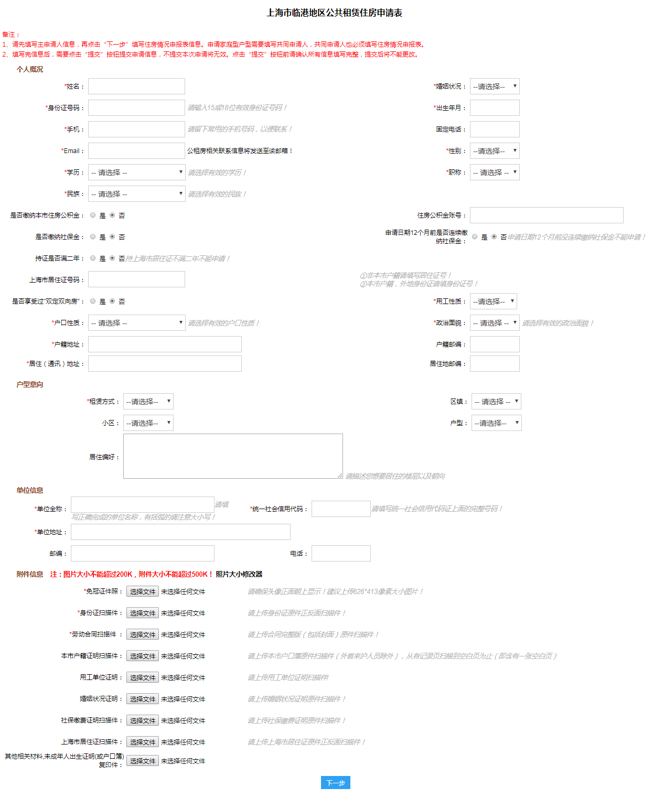
填写申请信息，点击“下一步”，进入填写“住房情况申报表”以及“家庭成员”信息，页面如下图所示：
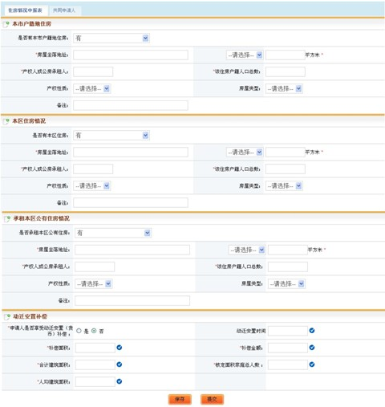
填写住房情况申请表，点击“保存”按钮即可。
若申请的房源为“家庭”-“二居室”或者其以上的房源，必须填写“家庭成员”信息。
点击“家庭成员”标签页进入，页面如下图所示：
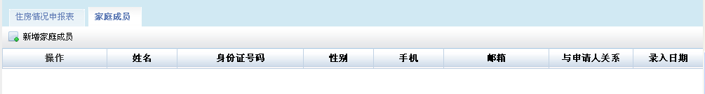
点击“新增家庭成员”按钮可进入其页面，如下图所示：
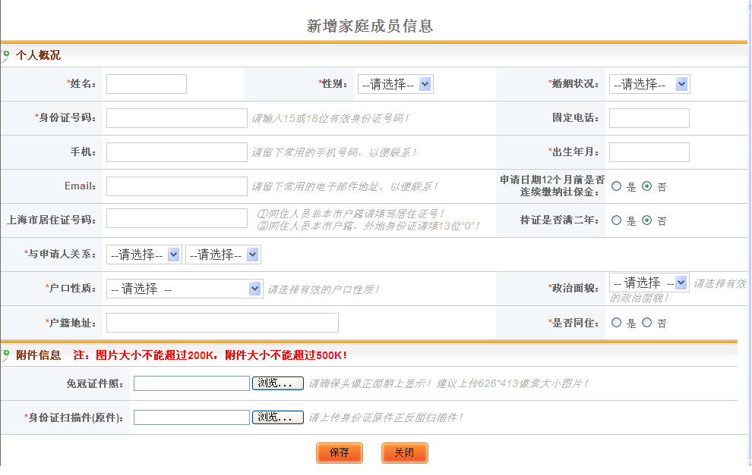
填写家庭成员信息，点击“保存”按钮即可。

返回“家庭成员”标签页面，可看到新增的数据，点击该条记录“操作”下的“房产信息”按钮进入其页面，如下图所示：
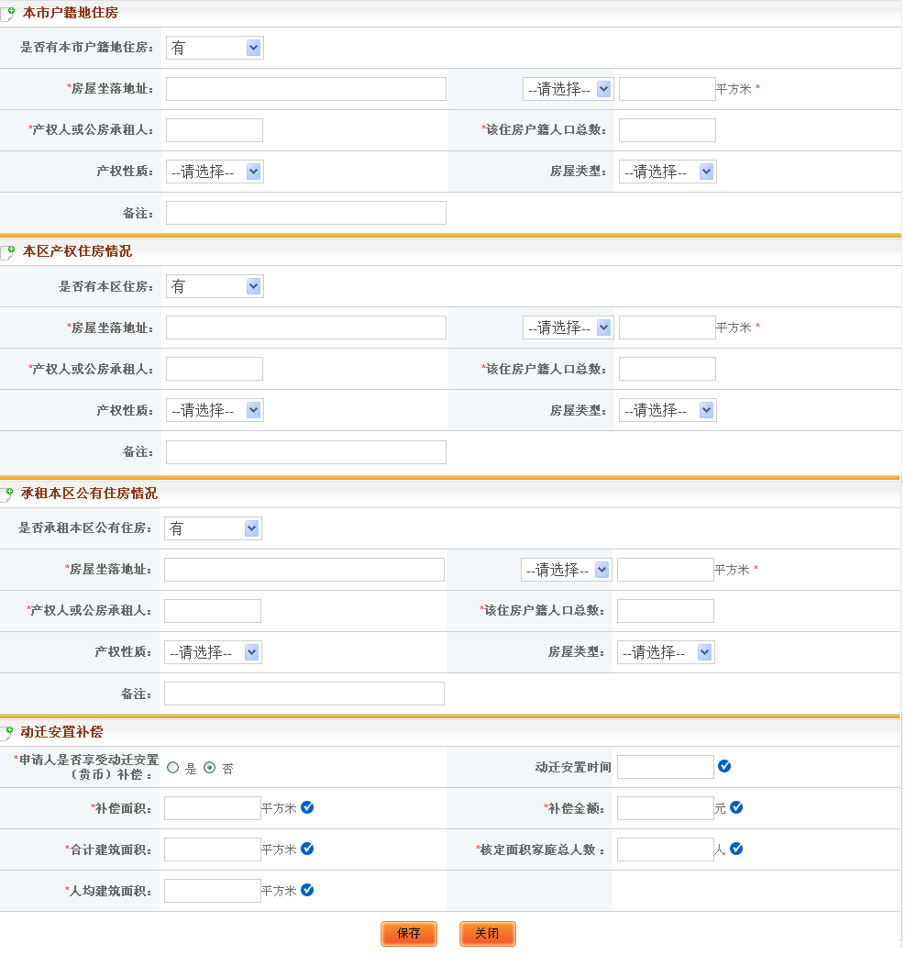
填写房产信息，点击“保存”按钮即可。

返回“家庭成员”标签页，点击某条记录后的“删除”按钮，可删除此记录，操作可参见2.2常规操作下的“删除信息”。
返回申请页面，待数据全部完善还后，点击“提交”按钮即，即可将申请数据提交到内网进行审核。
提交审核后，可在首页面“申请审核查询”下查看到审核结果。

如何实现单位注册？
点击登录页“单位注册”按钮进入其页面，如下图所示：
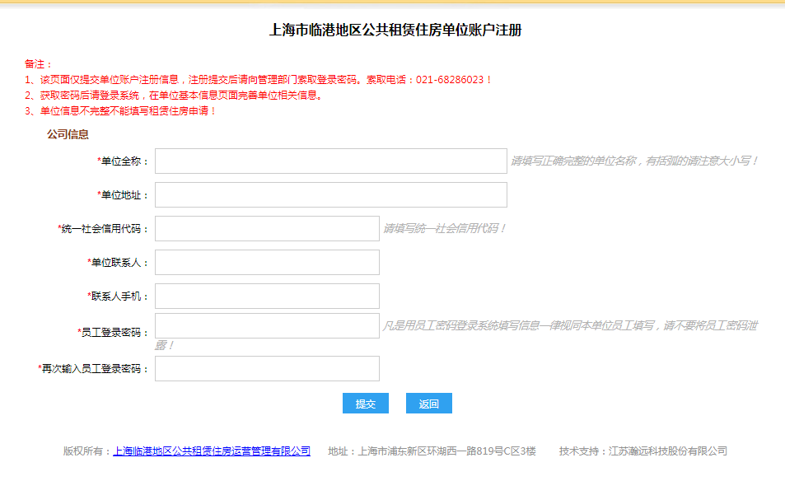
填写单位信息，点击“提交”即可。提交后，数据流转到内网“企业注册审核”处，工作人员将进行审核，审核通过后，此单位即可登录进入此系统。

如何修改企业密码？
点击企业登录首页的“密码修改”，页面如下图所示：
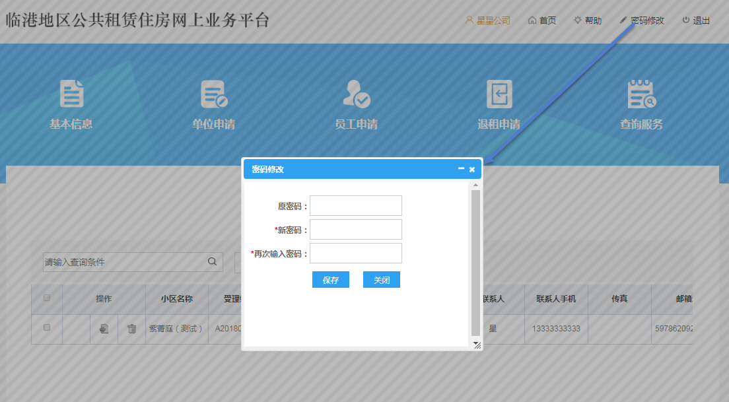
联系人登录密码修改一栏录入原始密码、输入两次一样的新密码；点击保存即可完成联系人登录密码的修改。

如何设置员工登录密码？
单位管理员登录系统后，可在“员工申请”菜单中进行员工申请密码的设定：
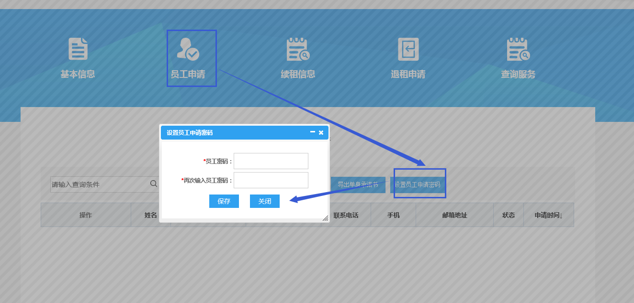
直接设置员工申请用的密码，设置成功后，员工可自行进行租赁信息的填写。

如何修改企业基本信息？
点击首页导航菜单中的“基本信息”进入，页面如下图所示：
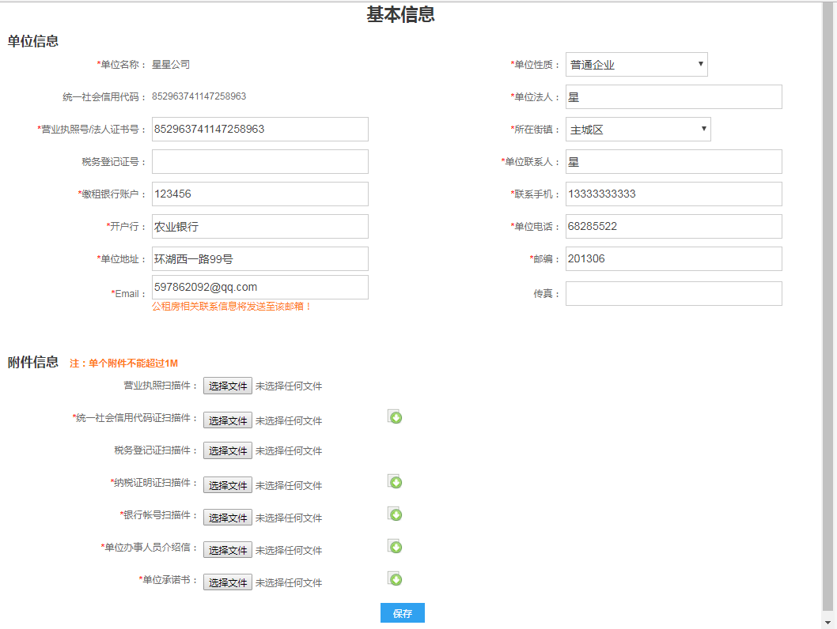
修改企业基本信息，点击“保存”按钮即可。

如何实现单位申请？
点击导航菜单中的“单位申请”进入，页面如下图所示：
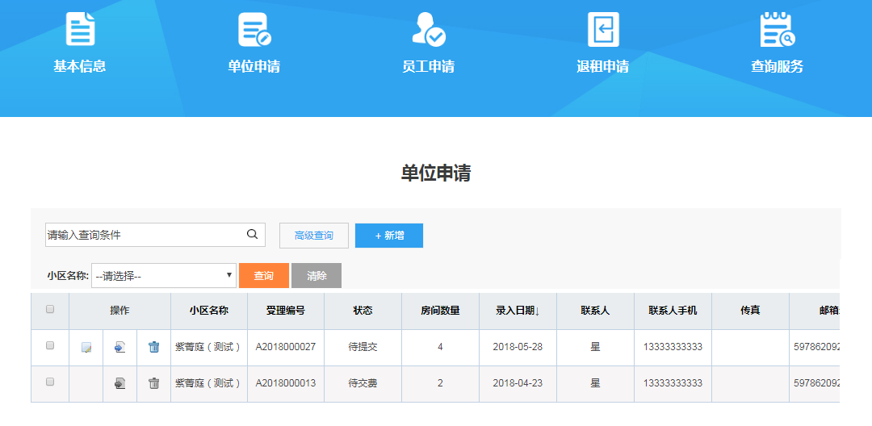
- 新增单位申请：
点击“新增”按钮进入其页面，如下图所示：
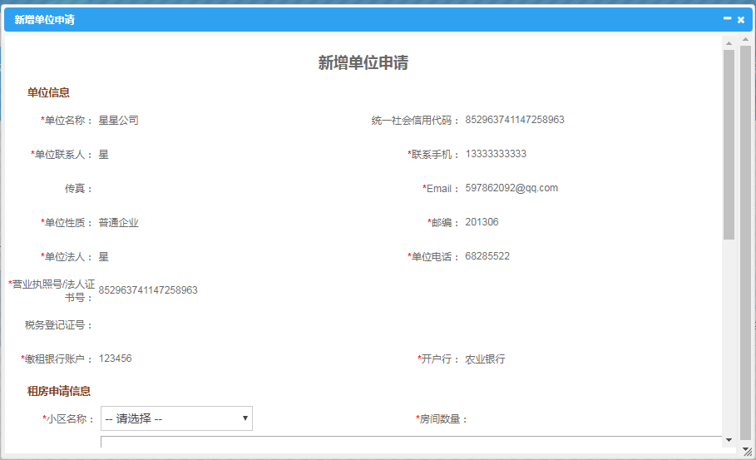
填写单位申请信息，点击“保存”按钮即可。
返回页面，可在列表中查看到新增的单位申请信息。
点击此记录前的“提交”按钮，弹出系统提示页面，如下图所示：
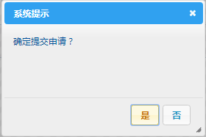
点击“是”按钮即可。
此时数据将流转到内网“企业申请审核”下。
- 修改单位申请：
此操作可参加2.2常规操作下的“修改信息”。
- 删除单位申请：
此操作可参见2.2常规操作下的“删除信息”。
- 查看单位申请：
此操作可参见2.2常规操作下的“查看信息”。
- 打印单位申请：
此操作可参见2.2常规操作下的“打印信息”。
- 条件查询：
此操作可参见2.2常规操作下的“搜索信息”。

如何实现员工申请？
点击导航菜单中的“员工申请”进入，页面如下图所示：
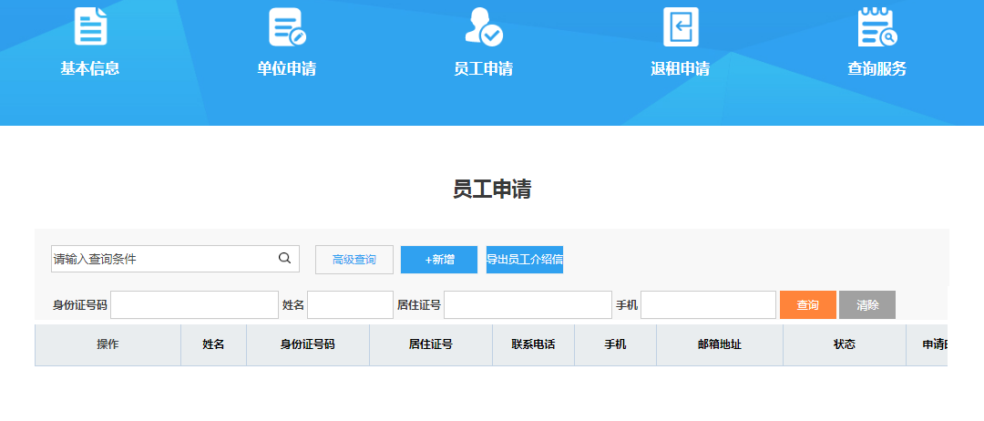
还有一种新增员工申请的方式是用单位员工账号登录外网，进入申请页面。
- 新增员工申请：
点击“新增”按钮进入其页面，如下图所示：
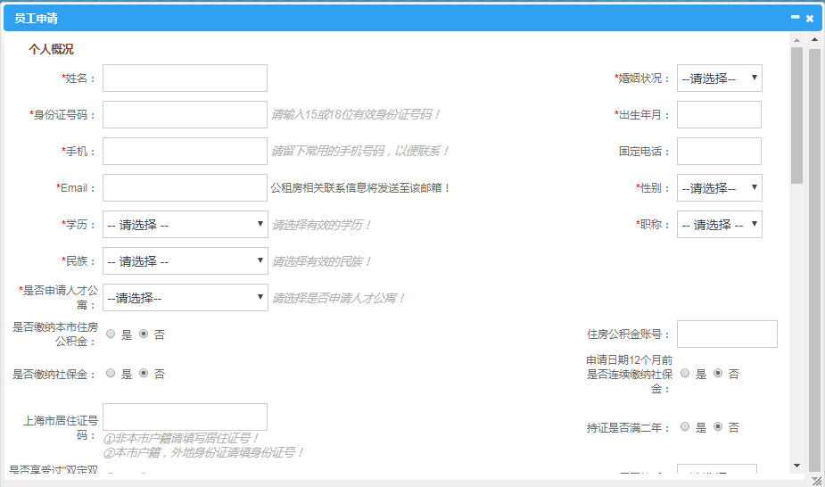
填写员工申请信息，点击“下一步”，进入填写“住房情况申报表”以及“家庭成员”信息，页面如下图所示：
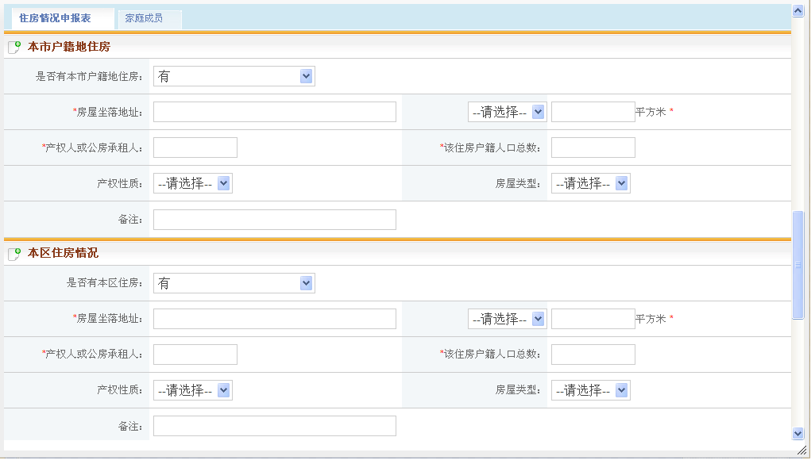
填写住房情况申请表，点击“保存”按钮即可。
若申请的房源为“家庭”-“二居室”或者其以上的房源，可填写“家庭成员”信息。
点击“家庭成员”标签页进入，页面如下图所示：
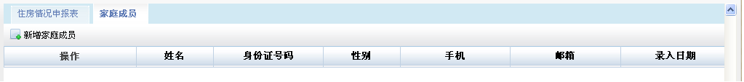
点击“新增家庭成员”按钮可进入其页面，如下图所示：
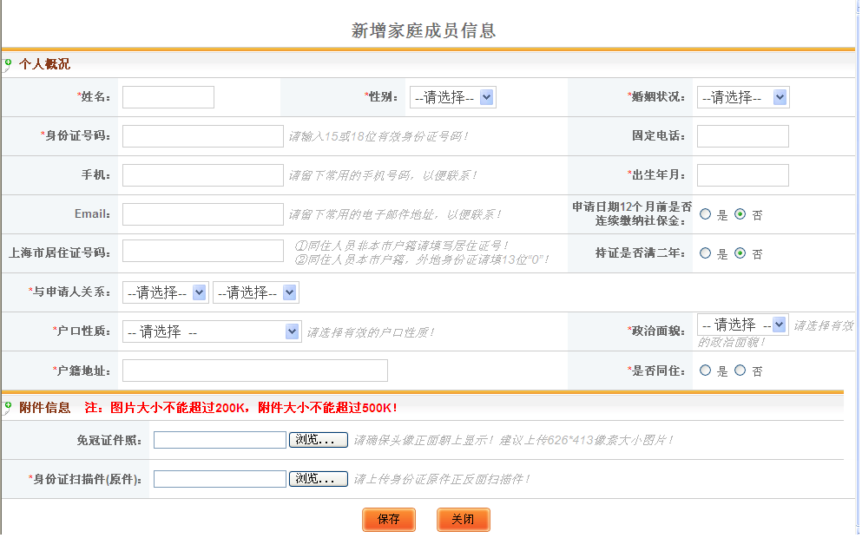
填写家庭成员信息，点击“保存”按钮即可。

返回“家庭成员”标签页面，可看到新增的家庭成员信息，点击该条记录“操作”下的“房产信息”按钮进入其页面，如下图所示：
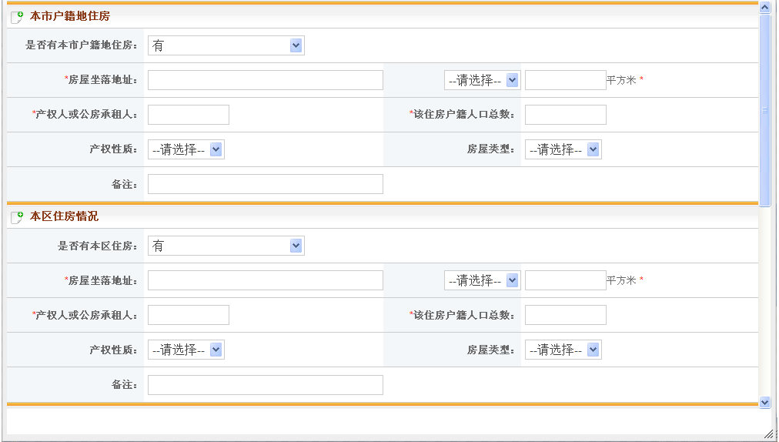
填写房产信息，点击“保存”按钮即可。

返回“家庭成员”标签页，点击某条记录后的“删除”按钮，可删除此记录，操作可参见2.2常规操作下的“删除信息”。
返回员工申请页面，待数据全部完善还后，点击“提交”按钮即，即可将申请数据提交到内网进行审核。(注：企业申请资质审核通过后，才能提交员工申请，否则将给予提示) (也可保存员工信息，在此记录前点击“提交”按钮来提交审核。)
提交审核后，可在首页面“申请审核查询”下查看到审核结果。
- 修改员工申请：
此操作可参加2.2常规操作下的“修改信息”。
- 删除员工申请：
此操作可参见2.2常规操作下的“删除信息”。
- 查看员工申请：
此操作可参见2.2常规操作下的“查看信息”。
- 打印员工申请：
此操作可参见2.2常规操作下的“打印信息”。
- 条件查询：
此操作可参见2.2常规操作下的“搜索信息”。

另一种员工申请方法就是，返回登录页面，用单位员工账号登录进入系统(用户名为“统一社会信用代码”，密码为单位注册时设置的“员工登录密码”)，其申请方法与员工申请一样，故这边不多做介绍了。

如何实现退租申请？
点击导航栏中的“退租申请”进入，页面如下图所示：
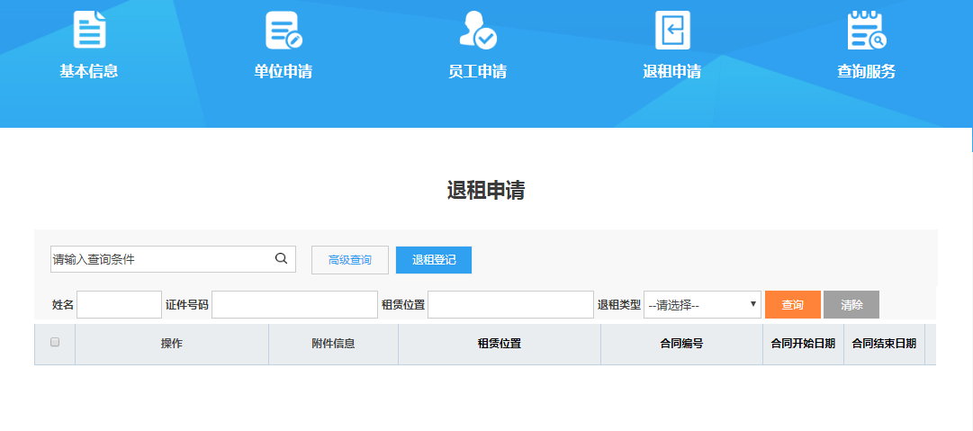
- 退租申请：
点击“退租登记”按钮进入其页面，如下图所示：
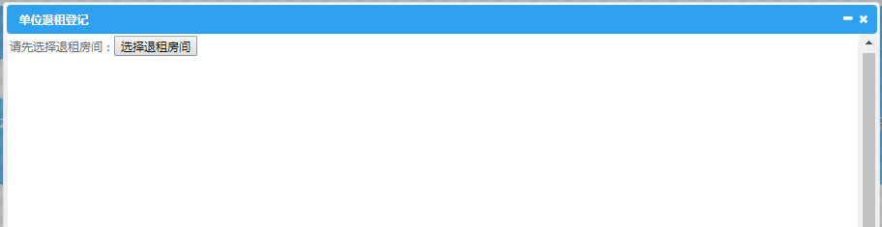
点击“选择退租房间”按钮进入其页面，如下图所示：
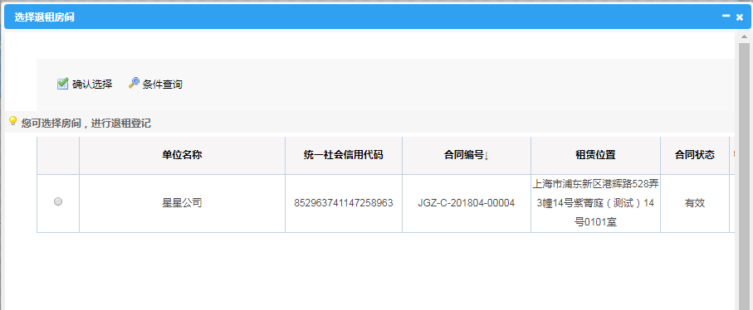
选择需要退租的房源，点击“确认选择”按钮进入其页面，如下图所示：
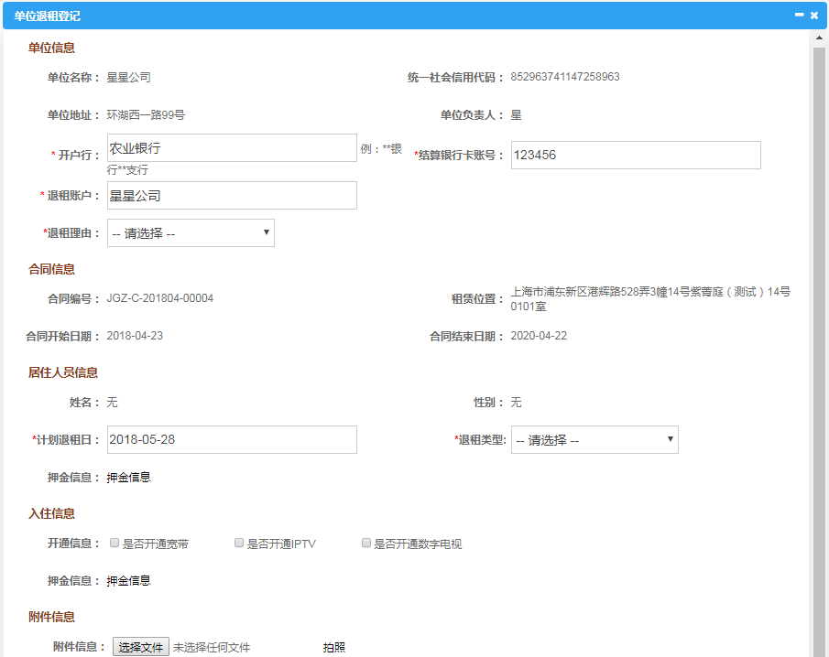
单位退租登记页面单位联系人录入必填项信息点击提交即可进行退租申请 。
登记提前退租时，计划退租日必须为系统日期至合同结束期之间的某一条。
若该单位申请的房间“已办理过”入住登记”且合同未到期，则为“提前退租”；若合同即将到期，则为“到期退租”；若合同已到期还未办理退租，则为“逾期退租”。

如何实现查询服务功能？
点击导航菜单中的“查询”进入，页面如下图所示：
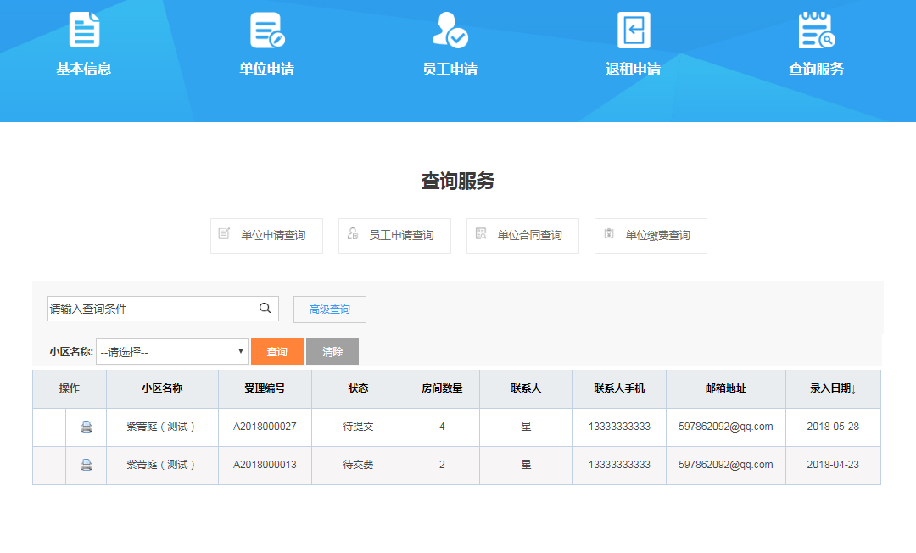

如何查询单位申请？
点击“查询”下的“单位申请查询”进入，页面如上图所示。
- 查看单位申请：
双击一条记录，页面如下图所示：
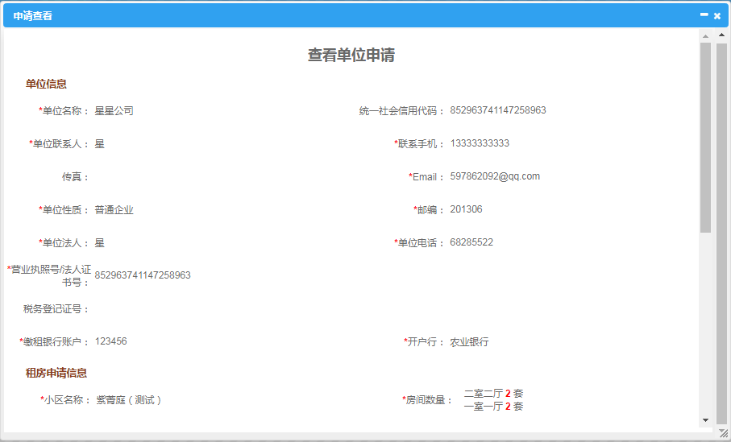
- 打印申请表：
点击一条记录前的“打印”按钮，弹出“打印申请信息”页面，如下图所示：
选择打印方式，继续打开即可。
- 条件查询：
此操作可参见2.2常规操作下的“搜索信息”。

如何查询员工申请？
点击“查询”下的“员工申请查询”进入，页面如下图所示：
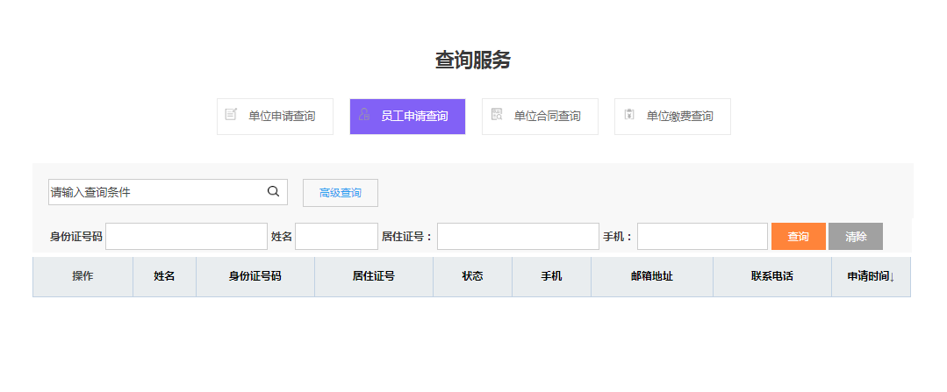
- 查看员工申请：
双击一条记录，页面如下图所示：
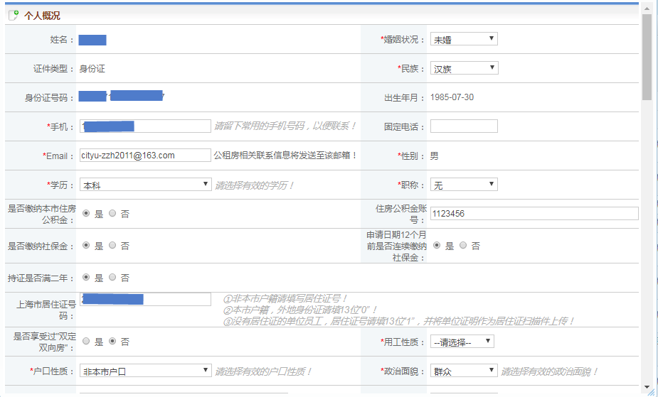

如何查询单位合同？
点击“查询”下的“单位合同查询”进入，页面如下图所示：
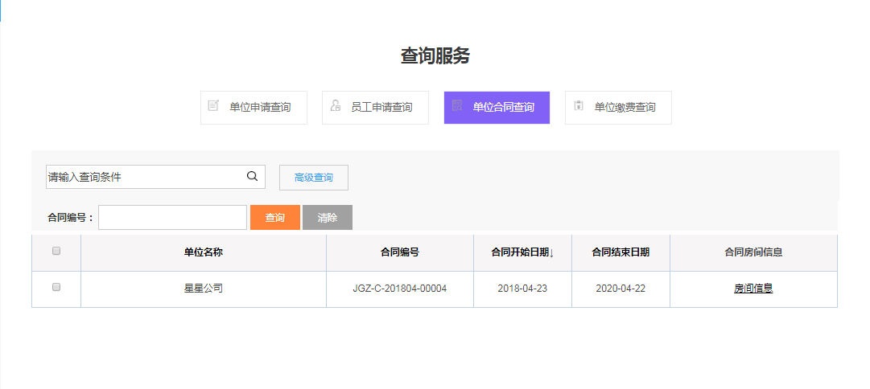
- 查看协议信息：
点击一条记录的“房间信息”进入，页面如下图所示：
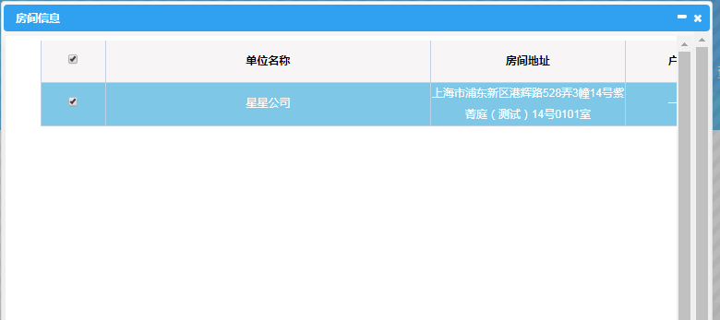

如何查询单位缴费？
点击“查询”下的“单位缴费查询”进入，页面如下图所示：
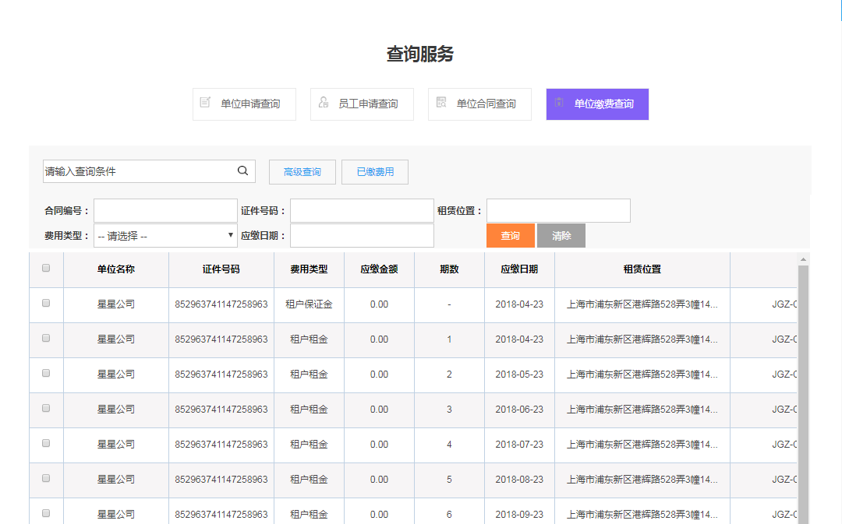

如何查询申请审核结果？
返回到外网登录界面，在“申请审核查询”模块下可查询到审核结果，界面如下图所示：
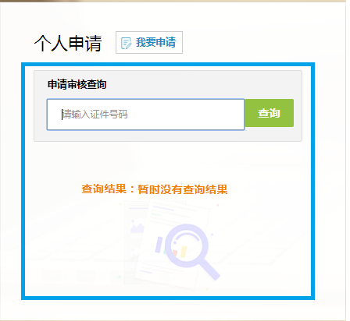
输入“证件号码”，点击“查询”，即可查询到审核结果。此处审核结果分为下列几种：
1.个人申请提交的，可查询后进行打印申请表，如下图所示：
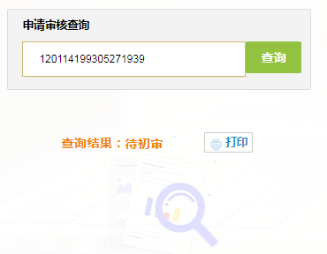
点击“打印”，即可将申请表打开或保存到本地。
2.其他审核结果情况，主要有“待受理”、“待初审”、“待核查”、“待公示”、“公示中”、“待发放准入通知单”、“轮候”、“待发放签约通知单”、“待配租”、“待生成合同”、“待交费”、“待签章”、“待入住”、“已入住”等，这边就不一一介绍了，主要是每个审核步骤的结果。

